МИНИСТЕРСТВО СЕЛЬСКОГО ХОЗЯЙСТВА
РОССИЙСКОЙ ФЕДЕРАЦИИ
Федеральное государственное бюджетное образовательное учреждение высшего образования
«КУБАНСКИЙ ГОСУДАРСТВЕННЫЙ АГРАРНЫЙ УНИВЕРСИТЕТ
ИМЕНИ И.Т. ТРУБИЛИНА»

Факультет прикладной информатики

Кафедра системного анализа и обработки информации

КУРСОВАЯ РАБОТА

по дисциплине «Алгоритмизация и программирование»

на тему «Программирование графического приложения «Корректор»

Направление подготовки 09.03.03 «Прикладная информатика»

Направленность «Менеджмент проектов в области информационных технологий, создание и поддержка информационных систем»

Выполнил:
Пролесковский Данила
группа ПИ2303
Руководитель:
к.пед.н., доцент
_______________ Самойленкова В.А.

Дата защиты_____________
Оценка_____________
_______________ Самойленкова В.А.

Краснодар 2024

РЕФЕРАТ
32 с., 1 табл., 10 рис., 1 библ., 4 прил.
КОРРЕКТОР, ПРИЛОЖЕНИЕ, ДОКУМЕНТ, ТЕКСТ, ПРОГРАММА.

Целью работы является разработка графического приложения «Корректор» на языке программирования С++.
Объект исследования – работа с файлами и документами.
Предмет исследования – объектно-ориентированные средства языка программирования С++ для реализации приложения «Корректор».
Разработанное приложение позволяет исправить неточности выбранного документа, вроде лишних пробелов после знаков препинания и между словами, отсутствие пробелов после знаков препинания, не заглавная буква в начале предложения.
СОДЕРЖАНИЕ

ВВЕДЕНИЕ 4
1 ОПИСАНИЕ ПРЕДМЕТНОЙ ОБЛАСТИ 6
1.1 Сведения из теории 6
1.2 Выбор инструментальных средств разработки 6
1.2.1 Язык программирования С++ 6
1.2.2 Графический интерфейс средствами C++ и Visual Studio 7
1.3 Постановка задачи 9
2 ТЕХНОЛОГИЯ РАЗРАБОТКИ ПРИЛОЖЕНИЯ 10
2.1 Алгоритм решения 10
2.2 Описание интерфейса приложения 10
2.3 Описание программы 14
2.4 Результаты работы программы 18
3 РУКОВОДСТВО ПОЛЬЗОВАТЕЛЯ 20
ЗАКЛЮЧЕНИЕ 25
СПИСОК ИСПОЛЬЗОВАННЫХ ИСТОЧНИКОВ 26
ПРИЛОЖЕНИЕ 27

ВВЕДЕНИЕ

«Корректор» – приложение, целью которого является автоматическое исправление ошибок в документе. Такая программа позволяет быстро и без изменений первоначального файла создать новый файл с исправленным текстом, а графический интерфейс позволит любому воспользоваться таким приложением.
В данной курсовой работе будет рассмотрена разработка приложения «Корректор» на языке программирования C++. Для создания приложения будет использоваться интегрированная среда разработки Visual Studio с использованием среды Microsoft Visual Forms.
Целью данной курсовой работы является изучение процесса программирования графического приложения «Корректор» с использованием среды Visual Studio и языка программирования C++.
В ходе работы будут рассмотрены основные принципы разработки приложений, а также будет проведен анализ алгоритмов и методов решения задач, связанных с исправлением документа.
Целью работы является разработка приложения «Корректор» на языке программирования С++.
Объект исследования – работа с файлами и документами.
Предмет исследования – объектно-ориентированные средства языка программирования С++ для реализации приложения «Корректор».
Разработанное приложение позволяет исправить неточности выбранного документа, вроде лишних пробелов после знаков препинания и между словами, отсутствие пробелов после знаков препинания, не заглавная буква в начале предложения

Задачи, которые необходимо решить для достижения поставленной цели:
- Изучить основы разработки графических приложений в среде Visual Studio на языке программирования C++.
- Анализировать работу с текстовыми документами в программе.
- Разработать алгоритм распознавания ошибок и их исправление.
- Создать графический интерфейс с учетом удобства пользователя.
- Протестировать итоговое приложение на соответствие эффективности взаимодействия элементов.

1 ОПИСАНИЕ ПРЕДМЕТНОЙ ОБЛАСТИ

Сведения из теории
Программа для исправления ошибок в документах обычно предназначена для автоматизированного поиска и исправления различных видов ошибок в тексте, таких как орфографические, грамматические и пунктуационные ошибки. Эта автоматизация позволяет пользователю не тратить время на поиски и исправление ошибок. Она может использовать различные алгоритмы и правила для анализа текста и предложений, обеспечивая более высокий уровень точности исправлений.
Принципы работы таких приложений чаще всего не отличаются: в программе есть заранее прописанные алгоритмы поиска, нацеленные каждый на конкретную ошибку. После обнаружения программа заменяет найденную часть текста на другую выведенную другим алгоритмом часть и продолжает дальше искать ошибки.

1.2 Выбор инструментальных средств разработки

1.2.1 Язык программирования С++
C++ возник в 1980-х как расширение языка C, созданное Бьярном Страуструпом, объединяя процедурное и объектно-ориентированное программирование, что делает его достаточно эффективным. Сейчас C++ регулярно обновляется по стандартам ISO, и его ключевая особенность - объектно-ориентированный подход, поддерживающий принципы ООП, позволяет писать высокоэффективный код. Кроме того, в нем существует множество библиотек для различных аспектов программирования. Для реализации приложения «Корректор» потребуется знание операторов для работы с файлами и документами и алгоритмов для работы с текстом и его дальнейшей записи

1.2.2 Графический интерфейс средствами C++ и Visual Studio
Windows Forms представляет собой средство для создания интерфейсов в Windows-приложениях. Это включает размещение элементов управления, обработку событий мыши и клавиатуры, изменение размеров окна, позиционирование элементов и обновление процесса функционирования. При работе с Windows Forms в Visual Studio исследуются методы работы с элементами управления и особенности технологии. Классы Windows Forms обеспечивают основные элементы и функциональность для создания приложений через классы. Рассмотрим некоторые основные классы Windows Forms:
- Form – Основной класс для создания оконных приложений. Позволяет управлять внешним видом окна, добавлять элементы управления и обрабатывать события.
- Button – Класс кнопки, которую пользователь может нажать для выполнения определенного действия. Позволяет добавлять кнопки на форму для реализации интерактивных действий.
- SaveFileDialog – Класс, который позволяет открывать диалог выбора пути сохранения файла.
- OpenFileDialog –Класс, позволяющий открывать диалог выбора файла
Эти классы представляют лишь небольшую часть стандартных элементов управления в Windows Forms. Путем их комбинирования и добавления собственных классов и функциональности можно создавать разнообразные и интерактивные пользовательские интерфейсы в приложениях, использующих WinForms. При начальной инициализации формы важно создать основную форму приложения, добавить на неё элементы интерфейса (например, кнопки, текстовые поля и т. д.) и установить начальные параметры.
Эффективное расположение элементов управления на форме, с учетом выравнивания и группировки, повысит удобство взаимодействия пользователя. Контейнеры, такие как панели и таблицы, могут быть использованы для организации элементов интерфейса. Для удобства разработки приложения важно реализовать управление программой, включая выбор документа для исправления, указание пути сохранения файла и закрытие приложения. Использование Windows Forms упрощает разработку и предоставляет соответствующий интерфейс. Также доступна возможность создания пользовательских элементов управления с использованием библиотеки Windows Forms, изменение внешнего вида стандартных элементов, привязка данных и обработка событий для реакции на действия пользователя.
Событие в программировании является сигналом о возникновении определенного действия или изменения в программе. Они используются для оповещения программы о том, что что-то произошло, и позволяют программе реагировать на эти сигналы, выполняя определенные действия в ответ.
Обработчик событий – это метод или функция, которая вызывается в ответ на возникновение определенного события. Он содержит код или инструкции, которые должны быть выполнены в ответ на произошедшее событие.
Примеры самых распространённых событий:
- Click (Класс System.Windows.Forms.Control). Это событие происходит при щелчке мыши на элементе управления.
- MouseEnter (Класс System.Windows.Forms.Control). Это событие происходит, когда указатель мыши входит в область элемента управления.
- FormClosing (Класс System.Windows.Forms.Form). Это событие происходит перед закрытием формы.
- TextChanged (Класс System.Windows.Forms.Control). Это событие возникает, когда текст в элементе управления изменяется.
Эти события представляют только небольшую часть возможностей Windows Forms. У каждого события есть уникальный класс, определяющий его поведение и позволяющий подключить обработчик для выполнения определенных действий при возникновении события.
Использование обработчиков событий позволяет эффективно реагировать на действия пользователя, обеспечивая интерактивность приложения. Обработчики событий являются важным элементом создания графического интерфейса, обеспечивая плавное и отзывчивое взаимодействие между пользователем и приложением.

1.3 Постановка задачи
Название разрабатываемого приложения – Корректор. Его назначением является предоставление пользователю возможности исправлять ошибки в выбранном документе и запись исправленного текста в другой документ.
Большое внимание стоит обратить на процесс работы с текстовыми документами. В документе может быть текст только на английском языке.
Окно приложения содержит четыре кнопки. Нажатие на первую позволяет выбрать путь к изменяемому текстовому документу. Вторую – путь сохранения изменённого документа. Нажатие третьей кнопки создаёт в выбранном пути документ и записывает в него исправленный текст, а четвёртой – закрывает программу.
В средства реализации входят язык программирования C++, Платформа разработки Windows Forms и среда разработки Microsoft Visual Studio 2022.

2 ТЕХНОЛОГИЯ РАЗРАБОТКИ ПРИЛОЖЕНИЯ

2.1 Алгоритм решения
Реализация приложения «Корректор» на C++ включает четыре этапа. Первый этап - проектирование и планирование, где определяются функциональные требования, такие как открытие диалогов взаимодействий пользователя и документа. Второй этап – создание необходимого алгоритма для чтения, обработки и записи исправляемого текста. Третий этап - реализация графического интерфейса, обработка пользовательского ввода и вывод информации. Четвертый этап - тестирование и отладка, включающие тестирование алгоритмов и графического интерфейса, а также отладку кода.

2.2 Описание интерфейса приложения
Графический интерфейс приложения реализован с использованием Windows Forms и предоставляет пользователю удобный и интуитивный способ взаимодействия с программой. Интерфейс включает следующие основные элементы:
MyForm – представляет собой главное окно приложения. При запуске программы данная форма выполняет начальную настройку, размещает элементы управления и графические компоненты, а также устанавливает размер рабочей области окна на 347x402 пикселя.
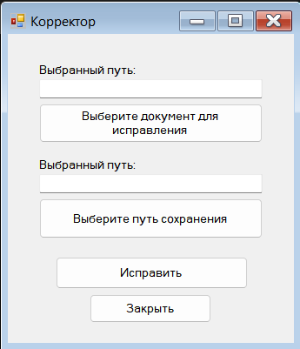
Рисунок 2.1 – Форма в режиме конструктора
Программная реализация компонентов представлена в коде ниже.
void InitializeComponent(void)
{
this->button1 = (gcnew System::Windows::Forms::Button());
this->button2 = (gcnew System::Windows::Forms::Button());
this->button3 = (gcnew System::Windows::Forms::Button());
this->button4 = (gcnew System::Windows::Forms::Button());
this->textBox1 = (gcnew System::Windows::Forms::TextBox());
this->textBox2 = (gcnew System::Windows::Forms::TextBox());
this->saveFileDialog1 = (gcnew System::Windows::Forms::SaveFileDialog());
this->openFileDialog1 = (gcnew System::Windows::Forms::OpenFileDialog());
this->label1 = (gcnew System::Windows::Forms::Label());
this->label2 = (gcnew System::Windows::Forms::Label());
this->SuspendLayout();
//
// button1
//
this->button1->Location = System::Drawing::Point(36, 80);
this->button1->Name = L"button1";
this->button1->Size = System::Drawing::Size(257, 45);
this->button1->TabIndex = 0;
this->button1->Text = L"Выберите документ для исправления";
this->button1->UseVisualStyleBackColor = true;
this->button1->Click += gcnew System::EventHandler(this, &MyForm::button1_Click_1);
//
// button2
//
this->button2->Location = System::Drawing::Point(36, 189);
this->button2->Name = L"button2";
this->button2->Size = System::Drawing::Size(257, 46);
this->button2->TabIndex = 1;
this->button2->Text = L"Выберите путь сохранения";
this->button2->UseVisualStyleBackColor = true;
this->button2->Click += gcnew System::EventHandler(this, &MyForm::button2_Click_1);
//
// button3
//
this->button3->Location = System::Drawing::Point(55, 256);
this->button3->Name = L"button3";
this->button3->Size = System::Drawing::Size(221, 37);
this->button3->TabIndex = 2;
this->button3->Text = L"Исправить";
this->button3->UseVisualStyleBackColor = true;
this->button3->Click += gcnew System::EventHandler(this, &MyForm::button3_Click_1);
//
// button4
//
this->button4->Location = System::Drawing::Point(94, 299);
this->button4->Name = L"button4";
this->button4->Size = System::Drawing::Size(140, 33);
this->button4->TabIndex = 3;
this->button4->Text = L"Закрыть";
this->button4->UseVisualStyleBackColor = true;
this->button4->Click += gcnew System::EventHandler(this, &MyForm::button4_Click_1);
//
// textBox1
//
this->textBox1->Location = System::Drawing::Point(36, 52);
this->textBox1->Name = L"textBox1";
this->textBox1->Size = System::Drawing::Size(257, 22);
this->textBox1->TabIndex = 4;
//
// textBox2
//
this->textBox2->Location = System::Drawing::Point(36, 161);
this->textBox2->Name = L"textBox2";
this->textBox2->Size = System::Drawing::Size(257, 22);
this->textBox2->TabIndex = 5;
//
// saveFileDialog1
//
this->saveFileDialog1->DefaultExt = L"txt";
this->saveFileDialog1->FileName = L"CorrectText";
this->saveFileDialog1->Filter = L"Текстовый документ (*.txt)|*.txt";
//
// openFileDialog1
//
this->openFileDialog1->DefaultExt = L"txt";
this->openFileDialog1->Filter = L"Текстовый документ (*.txt)|*.txt";
//
// label1
//
this->label1->AutoSize = true;
this->label1->Location = System::Drawing::Point(33, 33);
this->label1->Name = L"label1";
this->label1->Size = System::Drawing::Size(118, 16);
this->label1->TabIndex = 6;
this->label1->Text = L"Выбранный путь:";
//
// label2
//
this->label2->AutoSize = true;
this->label2->Location = System::Drawing::Point(33, 142);
this->label2->Name = L"label2";
this->label2->Size = System::Drawing::Size(118, 16);
this->label2->TabIndex = 7;
this->label2->Text = L"Выбранный путь:";
//
// MyForm
//
this->AutoScaleDimensions = System::Drawing::SizeF(8, 16);
this->AutoScaleMode = System::Windows::Forms::AutoScaleMode::Font;
this->ClientSize = System::Drawing::Size(329, 355);
this->Controls->Add(this->label2);
this->Controls->Add(this->label1);
this->Controls->Add(this->textBox2);
this->Controls->Add(this->textBox1);
this->Controls->Add(this->button4);
this->Controls->Add(this->button3);
this->Controls->Add(this->button2);
this->Controls->Add(this->button1);
this->ForeColor = System::Drawing::SystemColors::ControlText;
this->FormBorderStyle = System::Windows::Forms::FormBorderStyle::FixedSingle;
this->Name = L"MyForm";
this->Text = L"Корректор";
this->ResumeLayout(false);
this->PerformLayout();

}
Представленный фрагмент кода реализует метод InitializeComponent(), отвечающий за создание и настройку графических элементов формы. В данном блоке кода происходит инициализация трёх ключевых компонентов:
- button1 – кнопка, вызывающая диалог открытия документа.
- button2 – кнопка, вызывающая диалог сохранения документа.
- button3 – кнопка, при нажатии которой происходит исправление.
- button4 – кнопка, закрывающая форму.
- textbox1 – текст, отображающий выбранный путь открытия документа.
- textbox2 – текст, отображающий выбранный путь сохранения документа.
- openFileDialog1 – класс, позволяющий реализовать вызов и взаимодействие с диалогом открытия файла. Он настроен на открытие документов формата .txt.
- saveFileDialog1 – класс, позволяющий реализовать вызов и взаимодействие с диалогом сохранения файла. Он настроен на сохранение документов формата .txt.

2.3 Описание программы
Рассмотрим сначала пространства имён.
#pragma once
#include "Proverka.h"

using namespace System;
using namespace System::ComponentModel;
using namespace System::Collections;
using namespace System::Windows::Forms;
using namespace System::Data;
using namespace System::Drawing;
using namespace System::IO;

В начале исходного кода мы видим директиву препроцессора #pragma once. Эта директива служит для гарантии того, что данный заголовочный файл будет включен в проект только единожды, предотвращая потенциальные конфликты и ошибки компиляции. Далее следует подключение файла класса Proverka.h для будущей проверки текста. После идет объявление ряда пространств имён, предоставляющих доступ к классам и функциям, необходимым для работы приложения:
System: базовое пространство имён, содержащее фундаментальные типы данных, классы и функции.
System::ComponentModel: предоставляет классы для реализации компонентов и управления ими.
System::Collections: содержит классы и интерфейсы для работы с коллекциями, такими как списки, словари и очереди.
System::Windows::Forms: предоставляет классы для создания пользовательского интерфейса в приложениях Windows Forms.
System::Data: содержит классы для работы с данными, включая доступ к базам данных.
System::Drawing: предоставляет классы для работы с графикой, такой как рисование фигур и обработка изображений.
System::IO: cодержит типы, позволяющие осуществлять чтение и запись в файлы и потоки данных, а также типы для базовой поддержки файлов и папок.
Импортируя эти пространства имён, мы получаем доступ к широкому спектру инструментов для разработки нашего приложения, включая работу с элементами управления, графикой, коллекциями и много поточностью.
Для всех необходимых проверок исправляемого текста был создан класс Proverka. Proverka.h объявляет нужные функции в классе:
#pragma once
ref class Proverka
{
public:
bool Flag(char) {

}
bool ZaglavnayaP(bool, char) {
}
bool ZaglavnayaY(bool, char) {

}
bool ProbelPer(char, char) {

}
bool ProbelPos(char, char) {

}
};
Файл Proverka.cpp включает в себя код этих функций, в каждой из которых идет проверка текста:
#include "Proverka.h"

//Проверка заглавной после знаков
bool Proverka::ZaglavnayaP(bool g, char a) {
return g == true && !(a == ' ' || a == '.' || a == ',' || a == '!' || a == '?' || a == '\n') && ((122 >= (int)a) && ((int)a >= 97));

}

//Проверка уже заглавной
bool Proverka::ZaglavnayaY(bool g, char a) {
return g == true && !(a == ' ' || a == '.' || a == ',' || a == '!' || a == '?' || a == '\n') && !((122 >= (int)a) && ((int)a >= 97));
}

//Проверка пробела перед знаками
bool Proverka::ProbelPer(char a, char b) {
return a == ' ' && (b == ' ' || b == '.' || b == ',' || b == '!' || b == '?' || b == ';' || b == ':');
}

//Проверка пробела после знаков
bool Proverka::ProbelPos(char a, char b) {
return (a == '.' || a == ',' || a == '!' || a == '?' || a == ';' || a == ':') && (b != ' ');
}

//Проверка знаков для флага
bool Proverka::Flag(char a) {
return a == '.' || a == ',' || a == '!' || a == '?' || a == '\n';
}
Теперь можно рассмотреть обработчики событий
При одиночном нажатии на button1 (или «Выберите документ для исправления») сработает метод button1_Click_1, который вызовет диалог открытия файла. В результате окна диалога полученный путь запишется в необходимую переменную и textBox1:
private: System::Void button1_Click_1(System::Object^ sender, System::EventArgs^ e) {
if (openFileDialog1->ShowDialog()==System::Windows::Forms::DialogResult::OK) {
filename_open = openFileDialog1->FileName;
textBox1->Text = filename_open;
}
}

При одиночном нажатии на button2 (или «Выберите путь сохранения») сработает метод button2_Click_1, который с помощью класса saveFileDialog1 вызовет диалог сохранения файла. В результате окна диалога полученный путь также запишется в необходимую переменную и textBox2:
private: System::Void button2_Click_1(System::Object^ sender, System::EventArgs^ e) {
if (saveFileDialog1->ShowDialog() == System::Windows::Forms::DialogResult::OK) {
filename_save = saveFileDialog1->FileName;
textBox2->Text = filename_save;
}
}

При одиночном нажатии на button3 (или «Исправить») сработает метод button3_Click_1, который сначала выведет предупреждение, если в одном из диалогов не был выбран путь:
private: System::Void button3_Click_1(System::Object^ sender, System::EventArgs^ e) {
if (filename_open == "") MessageBox::Show("Выберите документ для исправления!","Ошибка");
else if (filename_save == "") MessageBox::Show("Выберите путь сохранения!","Ошибка");
else if (filename_open == filename_save) MessageBox::Show("");
а потом, если пути введены, откроет документ для чтения, объявит класс проверки с названием Prov, и создаст документ для записи благодаря операторам StreamWriter и StreamReader, а также перепишет из читаемого файла текст в строку s:
else {
StreamWriter^ write_file = gcnew StreamWriter(filename_save);
StreamReader^ read_file = gcnew StreamReader(filename_open);
String^ s = read_file->ReadToEnd();
}
После чего запускает цикл проверок:
bool glav = true;
for (int i = 0; i < s->Length; i++)
{

То есть запускается цикл, который пройдёт по всем символам документа.
В цикле первой проверкой идёт проверка заглавных в начале предложения – каждый раз, когда цикл проходит через знак препинания, флаг glav получает значение true, и когда цикл в следующий раз проходит через букву, флаг получает значение false и если эта буква маленькая, пишет большую.
if (Prov->Flag(s[i])) {
glav = true;
}
//Если буква уже заглавная
if (Prov->ZaglavnayaY(glav, s[i])) {
glav = false;
}

//Заглавные после знаков
if (Prov->ZaglavnayaP(glav,s[i])) {
write_file->Write(s[i] - 32);
glav = false;
}

Дальше идёт проверка пробела перед знаками, и если пробел есть, то часть кода пропускается, ничего не печатая, тем самым не печатая пробел

//Пробел перед знаками
else if (i != s->Length - 1 && Prov->ProbelPer(s[i], s[i + 1]));

Потом идет проверка пробела после знаков, и если она проходит, то программа пишет

//Пробел после знаков
else if (i != s->Length - 1 && Prov->ProbelPos(s[i],s[i+1]))
{
write_file->Write(s[i]);
write_file->Write(' ');
}
При одиночном нажатии на button4 (или «Закрыть») сработает метод button4_Click_1, который закроет программу:
private: System::Void button4_Click_1(System::Object^ sender, System::EventArgs^ e) {
this->Close();
}

2.4 Результаты работы программы
В результате работы программы был разработан полнофункциональный проект «Корректор» на языке программирования C++. Программа обладает интуитивно понятным графическим интерфейсом, который отображает всё необходимое. Реализован доступ к файлам, создание и редактирование документов. Тестирование программы показало корректную работу всех функций, включая алгоритм распознавания ошибок и работу с документами. Для тестирования создадим текстовый документ, который программа исправит (рисунок 2.2). В нём должны быть самые разные ошибки.

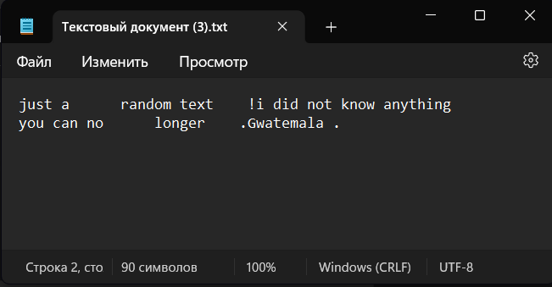

Рисунок 2.2 – Текстовый документ для исправления
После использования программы был получен файл с исправленными ошибками (рисунок 2.3).
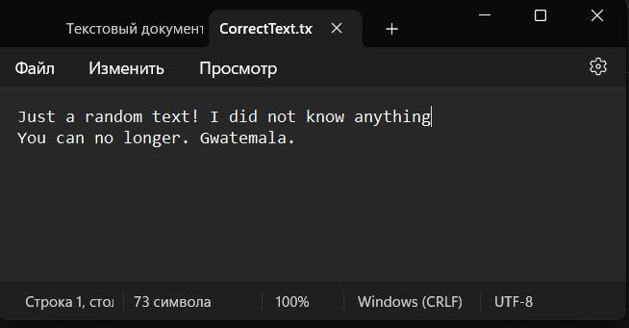
Рисунок 2.3 – Исправленный документ

Проект успешно протестирован, отлажен и готов к использованию.

3 РУКОВОДСТВО ПОЛЬЗОВАТЕЛЯ

После запуска приложения «Корректор» пользователю предоставляется интерактивная среда для использования. Управление осуществляется исключительно с помощью мыши.
Пользователя встречает меню (рисунок 3.1), где представлено четыре кнопки – «Выберите документ для исправления», «Выберите путь сохранения», «Исправить» и «Закрыть». Пользователь может нажать на последнюю кнопку и приложение закроется.
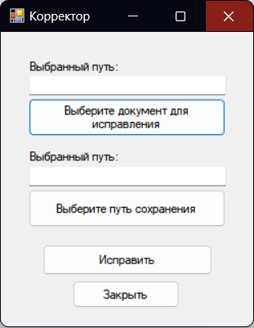
Рисунок 3.1 – Меню приложения

После нажатия кнопки «Выберите документ для исправления» пользователю нужно найти и выбрать тот документ, который он хочет исправить (рисунок 3.2). После этого в первой строке будет написан путь к этому документу (рисунок 3.3)
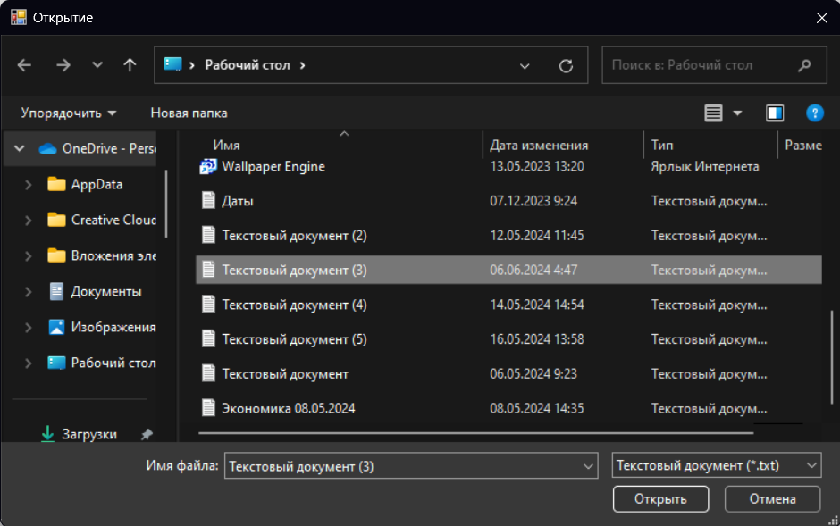
Рисунок 3.2 – Диалог выбора документа

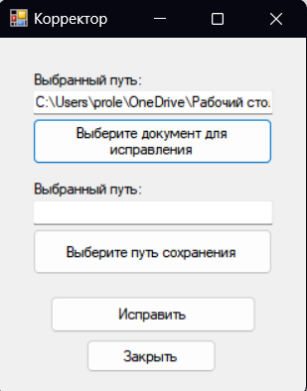
Рисунок 3.3 – Заполненная строка

После выбора документа нужно выбрать путь сохранения. Для этого нужно нажать на кнопку «Выберите путь сохранения» и выбрать нужный путь (рисунок 3.4) после чего тоже заполнится вторая строка с путём сохранения (рисунок 3.5)
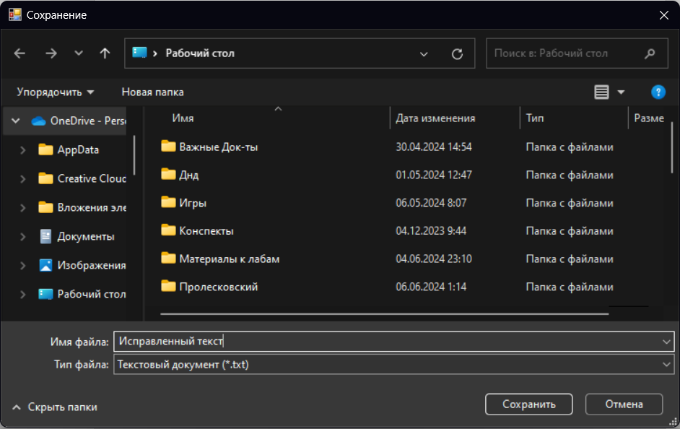
Рисунок 3.4 – Выбор пути сохранения

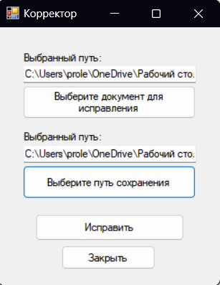
Рисунок 3.5 – Заполненная строка с путём сохранения

После выбора пути сохранения и документа для исправления можно нажать на кнопку «Исправить». Раньше она была недоступна и выводила предупреждение о ошибке при нажатии (рисунок 3.6).
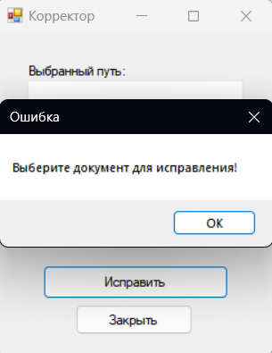
Рисунок 3.6 – Предупреждение о ошибке
Теперь при нажатии на третью кнопку запустится процесс исправления и сохранения файла. После выполнения процесса выведется сообщение о успешном завершении (рисунок 3.7).
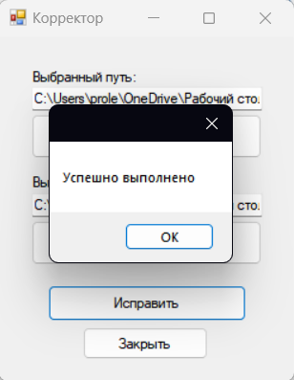
Рисунок 3.7 – Сообщение о успешном исправлении

ЗАКЛЮЧЕНИЕ

В ходе выполнения курсовой работы была достигнута поставленная цель: разработано графическое приложение «Корректор» на языке программирования C++ в среде MS Visual Studio 2022.
Были успешно изучены основы разработки графических приложений в среде Visual Studio на языке программирования C++. Освоены необходимые инструменты и библиотеки для создания графического интерфейса, алгоритма исправления и реализации работы с файлами.
Проведен детальный анализ структуры и логики приложения ”Корректор”. Выявлены ключевые компоненты приложения, такие как взаимодействие с документами, алгоритм исправления данных, защита от ошибок.
Создан интуитивно понятный графический интерфейс, ориентированный на пользователя.
Проведено тщательное тестирование приложения «Корректор». Тесты подтвердили корректность работы алгоритмов и эффективность взаимодействия различных элементов. Программа обеспечивает пользователя необходимым функционалом.
Разработанное приложение может быть использовано в практических целях целях, а также в качестве наглядного пособия при изучении основ программирования и разработки приложений.

СПИСОК ИСПОЛЬЗОВАННЫХ ИСТОЧНИКОВ

- Курбанисмаилов, З. М. Основы языка программирования C# : учебно-методическое пособие / З. М. Курбанисмаилов, Е. В. Кашкин. — Москва : РТУ МИРЭА, 2019. — 93 с.
- Основы информатики: приложение Windows Forms : учебное пособие/составители О. Ю. Медведев [и др.]. — Киров : ВятГУ, 2021. — 133 с.
- Прохоренок Н.А. Qt 6. Разработка оконных приложений на C++. — СПб.: БХВ-Петербург, 2022. — 512 с.: ил.
- Мурадханов, С. Э. Разработка на языке C# приложений с графическим интерфейсом (использование Windows Forms) : учебник / С. Э. Мурадханов. — Москва : МИСИС, 2019. — 396 с.ил
- Тюкачев, Н. А. C#. Алгоритмы и структуры данных / Н. А. Тюкачев, В. Г. Хлебостроев. — 6-е изд., стер. — Санкт-Петербург : Лань, 2023. — 232 с.
- Джон Лакос, Витторио Ромео, Ростислав Хлебников, Алисдар Мередит Современный C++: безопасное использование / пер. с англ. А. В. Снастина. – М.: ДМК Пресс, 2022. – 1042 с.: ил

ПРИЛОЖЕНИЕ
Код файла Proverka.h:
#pragma once
ref class Proverka
{
public:
bool Flag(char) {

}
bool ZaglavnayaP(bool, char) {
}
bool ZaglavnayaY(bool, char) {

}
bool ProbelPer(char, char) {

}
bool ProbelPos(char, char) {

}
};

Код файла Proverka.cpp:
#include "Proverka.h"

bool Proverka::ZaglavnayaP(bool g, char a) {
return g == true && !(a == ' ' || a == '.' || a == ',' || a == '!' || a == '?' || a == '\n') && ((122 >= (int)a) && ((int)a >= 97));

}
bool Proverka::ZaglavnayaY(bool g, char a) {
return g == true && !(a == ' ' || a == '.' || a == ',' || a == '!' || a == '?' || a == '\n') && !((122 >= (int)a) && ((int)a >= 97));
}
bool Proverka::ProbelPer(char a, char b) {
return a == ' ' && (b == ' ' || b == '.' || b == ',' || b == '!' || b == '?' || b == ';' || b == ':');
}
bool Proverka::ProbelPos(char a, char b) {
return (a == '.' || a == ',' || a == '!' || a == '?' || a == ';' || a == ':') && (b != ' ');
}
bool Proverka::Flag(char a) {
return a == '.' || a == ',' || a == '!' || a == '?' || a == '\n';
}

Код файла MyForm.cpp:
#include "MyForm.h"
using namespace System;
using namespace System::Windows::Forms;
[STAThread]
int main(array<String^>^ args) {
Application::EnableVisualStyles();
Application::SetCompatibleTextRenderingDefault(false);
Project1::MyForm form;
Application::Run(% form);}
Внутренний код главной формы MyForm.h:
#pragma once
#include "Proverka.h"
namespace Project1 {
using namespace std;
using namespace System;
using namespace System::ComponentModel;
using namespace System::Collections;
using namespace System::Windows::Forms;
using namespace System::Data;
using namespace System::Drawing;
using namespace System::IO;

/// <summary>
/// Сводка для MyForm
/// </summary>
public ref class MyForm : public System::Windows::Forms::Form
{
public:
MyForm(void)
{
InitializeComponent();
//
//TODO: добавьте код конструктора
//
}

protected:
/// <summary>
/// Освободить все используемые ресурсы.
/// </summary>
~MyForm()
{
if (components)
{
delete components;
}
}
private: System::Windows::Forms::Button^ button1;
protected:
private: System::Windows::Forms::Button^ button2;
private: System::Windows::Forms::Button^ button3;
private: System::Windows::Forms::Button^ button4;
private: System::Windows::Forms::TextBox^ textBox1;
private: System::Windows::Forms::TextBox^ textBox2;
private: System::Windows::Forms::SaveFileDialog^ saveFileDialog1;
private: System::Windows::Forms::OpenFileDialog^ openFileDialog1;
private: System::Windows::Forms::Label^ label1;
private: System::Windows::Forms::Label^ label2;

private:
/// <summary>
/// Обязательная переменная конструктора.
/// </summary>
System::ComponentModel::Container ^components;

#pragma region Windows Form Designer generated code
/// <summary>
/// Требуемый метод для поддержки конструктора — не изменяйте
/// содержимое этого метода с помощью редактора кода.
/// </summary>
void InitializeComponent(void)
{
this->button1 = (gcnew System::Windows::Forms::Button());
this->button2 = (gcnew System::Windows::Forms::Button());
this->button3 = (gcnew System::Windows::Forms::Button());
this->button4 = (gcnew System::Windows::Forms::Button());
this->textBox1 = (gcnew System::Windows::Forms::TextBox());
this->textBox2 = (gcnew System::Windows::Forms::TextBox());
this->saveFileDialog1 = (gcnew System::Windows::Forms::SaveFileDialog());
this->openFileDialog1 = (gcnew System::Windows::Forms::OpenFileDialog());
this->label1 = (gcnew System::Windows::Forms::Label());
this->label2 = (gcnew System::Windows::Forms::Label());
this->SuspendLayout();
//
// button1
//
this->button1->Location = System::Drawing::Point(36, 80);
this->button1->Name = L"button1";
this->button1->Size = System::Drawing::Size(257, 45);
this->button1->TabIndex = 0;
this->button1->Text = L"Выберите документ для исправления";
this->button1->UseVisualStyleBackColor = true;
this->button1->Click += gcnew System::EventHandler(this, &MyForm::button1_Click_1);
//
// button2
//
this->button2->Location = System::Drawing::Point(36, 189);
this->button2->Name = L"button2";
this->button2->Size = System::Drawing::Size(257, 46);
this->button2->TabIndex = 1;
this->button2->Text = L"Выберите путь сохранения";
this->button2->UseVisualStyleBackColor = true;
this->button2->Click += gcnew System::EventHandler(this, &MyForm::button2_Click_1);
//
// button3
//
this->button3->Location = System::Drawing::Point(55, 256);
this->button3->Name = L"button3";
this->button3->Size = System::Drawing::Size(221, 37);
this->button3->TabIndex = 2;
this->button3->Text = L"Исправить";
this->button3->UseVisualStyleBackColor = true;
this->button3->Click += gcnew System::EventHandler(this, &MyForm::button3_Click_1);
//
// button4
//
this->button4->Location = System::Drawing::Point(94, 299);
this->button4->Name = L"button4";
this->button4->Size = System::Drawing::Size(140, 33);
this->button4->TabIndex = 3;
this->button4->Text = L"Закрыть";
this->button4->UseVisualStyleBackColor = true;
this->button4->Click += gcnew System::EventHandler(this, &MyForm::button4_Click_1);
//
// textBox1
//
this->textBox1->Location = System::Drawing::Point(36, 52);
this->textBox1->Name = L"textBox1";
this->textBox1->Size = System::Drawing::Size(257, 22);
this->textBox1->TabIndex = 4;
//
// textBox2
//
this->textBox2->Location = System::Drawing::Point(36, 161);
this->textBox2->Name = L"textBox2";
this->textBox2->Size = System::Drawing::Size(257, 22);
this->textBox2->TabIndex = 5;
//
// saveFileDialog1
//
this->saveFileDialog1->DefaultExt = L"txt";
this->saveFileDialog1->FileName = L"CorrectText";
this->saveFileDialog1->Filter = L"Текстовый документ (*.txt)|*.txt";
//
// openFileDialog1
//
this->openFileDialog1->DefaultExt = L"txt";
this->openFileDialog1->Filter = L"Текстовый документ (*.txt)|*.txt";
//
// label1
//
this->label1->AutoSize = true;
this->label1->Location = System::Drawing::Point(33, 33);
this->label1->Name = L"label1";
this->label1->Size = System::Drawing::Size(118, 16);
this->label1->TabIndex = 6;
this->label1->Text = L"Выбранный путь:";
//
// label2
//
this->label2->AutoSize = true;
this->label2->Location = System::Drawing::Point(33, 142);
this->label2->Name = L"label2";
this->label2->Size = System::Drawing::Size(118, 16);
this->label2->TabIndex = 7;
this->label2->Text = L"Выбранный путь:";
//
// MyForm
//
this->AutoScaleDimensions = System::Drawing::SizeF(8, 16);
this->AutoScaleMode = System::Windows::Forms::AutoScaleMode::Font;
this->ClientSize = System::Drawing::Size(329, 355);
this->Controls->Add(this->label2);
this->Controls->Add(this->label1);
this->Controls->Add(this->textBox2);
this->Controls->Add(this->textBox1);
this->Controls->Add(this->button4);
this->Controls->Add(this->button3);
this->Controls->Add(this->button2);
this->Controls->Add(this->button1);
this->ForeColor = System::Drawing::SystemColors::ControlText;
this->FormBorderStyle = System::Windows::Forms::FormBorderStyle::FixedSingle;
this->Name = L"MyForm";
this->Text = L"Корректор";
this->ResumeLayout(false);
this->PerformLayout();

}
#pragma endregion
String^ filename_open = "";
String^ filename_save = "";

private: System::Void button1_Click_1(System::Object^ sender, System::EventArgs^ e) {
if (openFileDialog1->ShowDialog() == System::Windows::Forms::DialogResult::OK) {
filename_open = openFileDialog1->FileName;
textBox1->Text = filename_open;
}
}
private: System::Void button2_Click_1(System::Object^ sender, System::EventArgs^ e) {
if (saveFileDialog1->ShowDialog() == System::Windows::Forms::DialogResult::OK) {
filename_save = saveFileDialog1->FileName;
textBox2->Text = filename_save;
}
}
private: System::Void button3_Click_1(System::Object^ sender, System::EventArgs^ e) {
if (filename_open == "") MessageBox::Show("Выберите документ для исправления!","Ошибка");
else if (filename_save == "") MessageBox::Show("Выберите путь сохранения!","Ошибка");
else if (filename_open == filename_save) MessageBox::Show("");
else {
Proverka^ Prov;
StreamWriter^ write_file = gcnew StreamWriter(filename_save);
StreamReader^ read_file = gcnew StreamReader(filename_open);
String^ s = read_file->ReadToEnd();
bool glav = true;
for (int i = 0; i < s->Length; i++)
{

if (Prov->Flag(s[i])) {
glav = true;
}

//Если буква уже заглавная
if (Prov->ZaglavnayaY(glav, s[i])) {
glav = false;
}
//Заглавные после знаков
if (Prov->ZaglavnayaP(glav,s[i])) {
write_file->Write(s[i] - 32);
glav = false;
}

//Пробел перед знаками
else if (i != s->Length - 1 && Prov->ProbelPer(s[i], s[i + 1]));

//Пробел после знаков
else if (i != s->Length - 1 && Prov->ProbelPos(s[i],s[i+1]))
{
write_file->Write(s[i]);
write_file->Write(' ');
}

//Для остальных случаев
else
{
write_file->Write(s[i]);
}

}
write_file->Close();
read_file->Close();
MessageBox::Show("Успешно выполнено");
}
}
private: System::Void button4_Click_1(System::Object^ sender, System::EventArgs^ e) {
this->Close();
}
};
}

